**Jaki profil aluminiowy do taśmy led wybrać?**

**Przy projektowaniu swojego systemu led należy zastanowić się t=nad tym, czy ledy mają być odsłonięte, czy w profilu. Z tego artykułu dowiesz się jaki profil wybrać.**

**Profil aluminiowy do taśmy led** to świetne rozwiązanie do każdego systemu led, ponieważ ukrywa ledy, więc wyglądają o wiele lepiej - szczególnie w wersji aluminiowej, a także pozwala między innymi na równomierne rozłożenie światła na całym profilu sprawiając, że cały system wygląda o wiele lepiej. Jest wtedy bardzo stylowy, a jednocześnie funkcjonalny, ponieważ profil można dopasować do swojego wystroju i projektu w ładnej listwie.

**Profil aluminiowy do taśmy led - jak działa?**

***Profil aluminiowy do taśmy led*** został stworzone po to, aby ukryć taśmy led wewnątrz ładnego profilu. Składa się on z dwóch elementów - profila aluminiowego, a także najczęściej nieprzezroczystej pleksy prze którą przechodzi światło. W ten sposób profil jest w stanie równomiernie oświetlać dany obszar, jednocześnie zamazuje poszczególne diody led. Dzięki takiemu rozwiązaniu o wiele lepiej wygląda.

Takie rozwiązanie bardzo ułatwia i upiększa cały system, a także pozwala na szczególną ochronę taśmy led przed zniszczeniem. W szczególności warto takie rozwiązanie wykorzystać w przypadku systemów led zamieszczonych w kuchni, gdzie taśma, a także ledy są narażone na działanie wysokich temperatur jak i pary co może przyczynić się do zepsucia całej taśmy lub przerwanie łączenia taśmy led w połowie

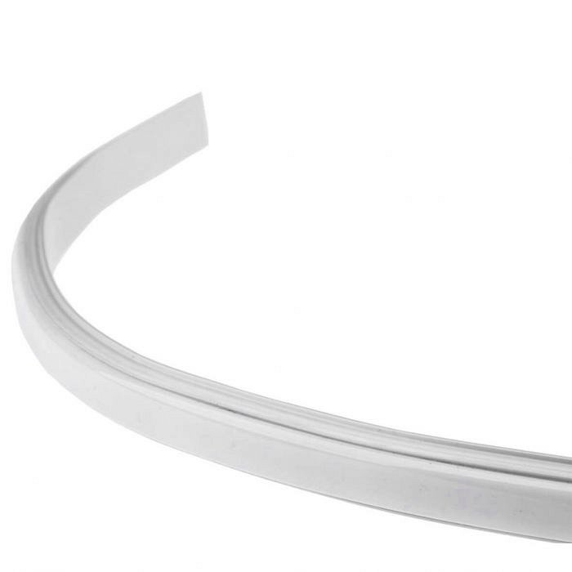

**Jaki profil aluminiowy do taśmy led zakupić?**

Na rynku jest wiele rozwiązań jednak najlepiej jest postawić na sprawdzoną firmę z wieloletnim doświadczeniem. Taką firmą jest na przykład leddo. Zapewni ona najlepszą obsługę oraz najlepszej jakości produkty takie jak [Profil aluminiowy do taśmy led](https://leddo.pl/profil-aluminiowy-km24-s-zginany-do-tasm-led-z-kloszem-przezroczystym-2m.html)**.**